《泗县刘圩镇国土空间总体规划（2021-2035年）》批后公示

《泗县刘圩镇国土空间总体规划（2021-2035年）》（以下简称《规划》）于2025年12月31日获泗县人民政府批复。现根据《中共中央国务院关于建立国土空间规划体系并监督实施的若干意见》（中发〔2019〕18号）、《安徽省乡镇国土空间总体规划编制规程（试行）》的有关规定，现对《规划》成果进行批后公告，将有关情况公布如下：
一、规划范围与期限
（一）规划范围
规划范围包括两个层次：镇域为行政辖区全部范围，国土总面积87.07平方公里；城镇开发边界内用地面积1.64平方公里。
（二）规划期限
本次规划期限为2021-2035年，基期年为2020年，远期至2035年。
二、发展定位与目标
（一）发展定位
泗县重点镇，综合型城镇，特色文体用品产业宜居重镇、红色旅游小镇。
（二）国土空间开发保护目标
全面落实上位规划要求，严守空间底线，强化产业支撑，夯实民生基础，彰显地域特色，建成高质量发展、高品质生活的现代化刘圩。
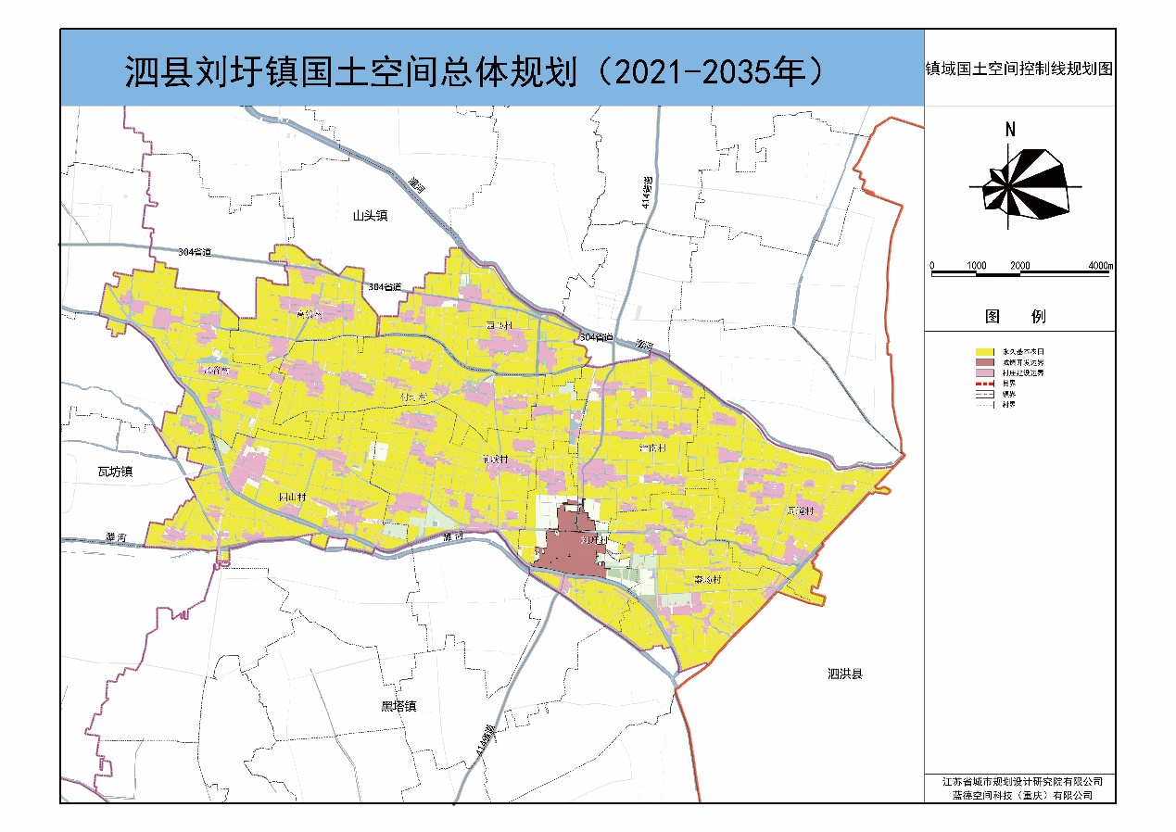
严格落实上位规划下达的规划约束性指标，按照耕地和永久基本农田、生态保护红线、城镇开发边界的优先序统筹落实三条控制线，确保三条控制线不交叉不重叠不冲突。至2035年，耕地保护目标不低于6006.49公顷（9.01万亩），永久基本农田保护面积不低于5705.13公顷（8.56万亩），不涉及生态保护红线，城镇开发边界面积163.80公顷。
三、构建国土空间开发保护总体格局
落实区域和县级空间战略，立足自然地理格局、资源禀赋和城镇化发展阶段特征，构建“两轴、两带、四片区”的国土空间开发保护总体格局。
“两轴”：城乡融合发展轴和乡村振兴发展轴；
“两带”：潼河滨水景观带和老濉河滨水景观带；
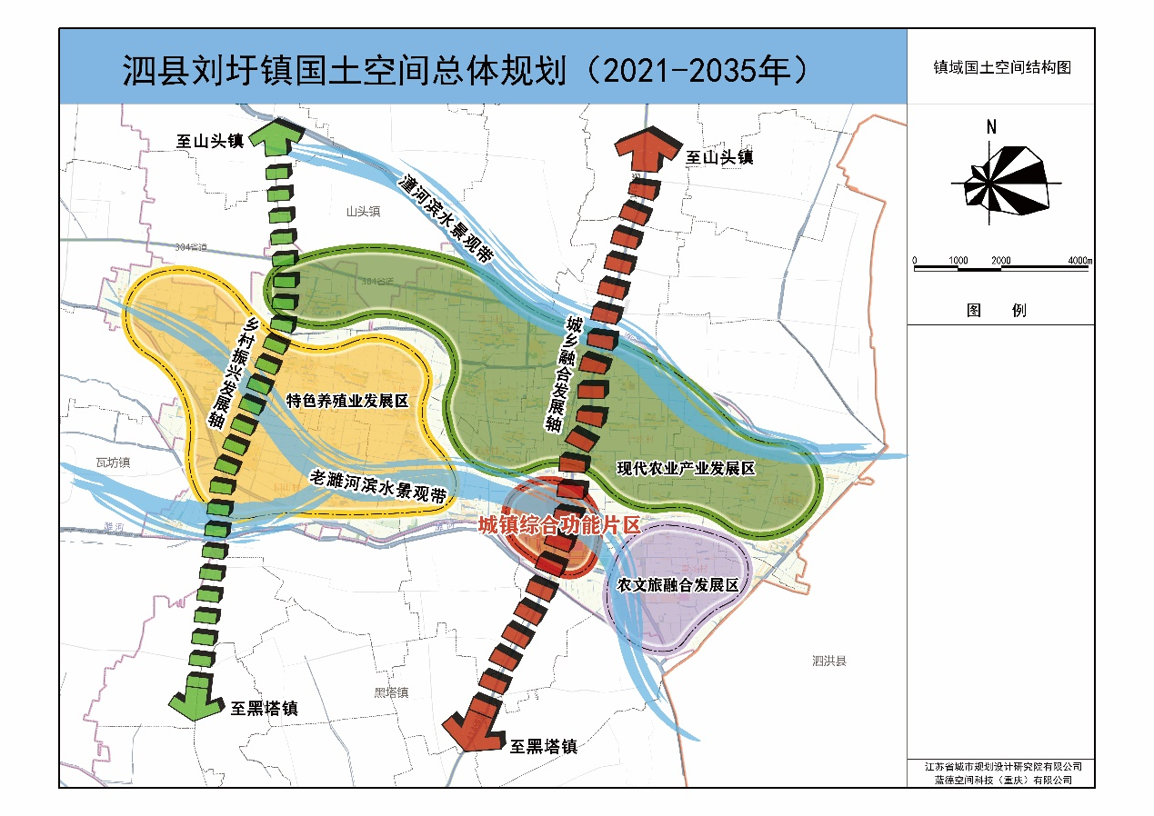
“四片区”：城镇综合功能片区、特色养殖业发展区、现代农业产业发展区和文化旅游发展区。

四、提升公共服务设施水平
加强城乡公共服务设施规划建设的协调，以公共服务配置引导城乡空间合理布局，规划形成“城市—镇级—中心村—自然村”的四级的城乡公共服务体系。依托上位规划中城市级公共服务设施，在刘圩镇区布局综合、完善的镇级公共服务设施，在相关社区配置社区级公共服务设施，各中心村结合人口分布，配置中心村级公共服务设施；在各农村居民点布置基本的生活、生产服务设施。
五、完善镇域综合交通体系
衔接上位国土空间总体规划，落实区域性道路建设。充分考虑区域优势、交通网络特点，加强城镇内外交通联系，建立便捷通畅的综合交通体系。
（一）对外交通
依托304省道和414省道等区域干道，强化重要交通走廊通行能力，切实提升刘圩镇与各乡镇、村庄之间的交通效率。
（二）内部交通
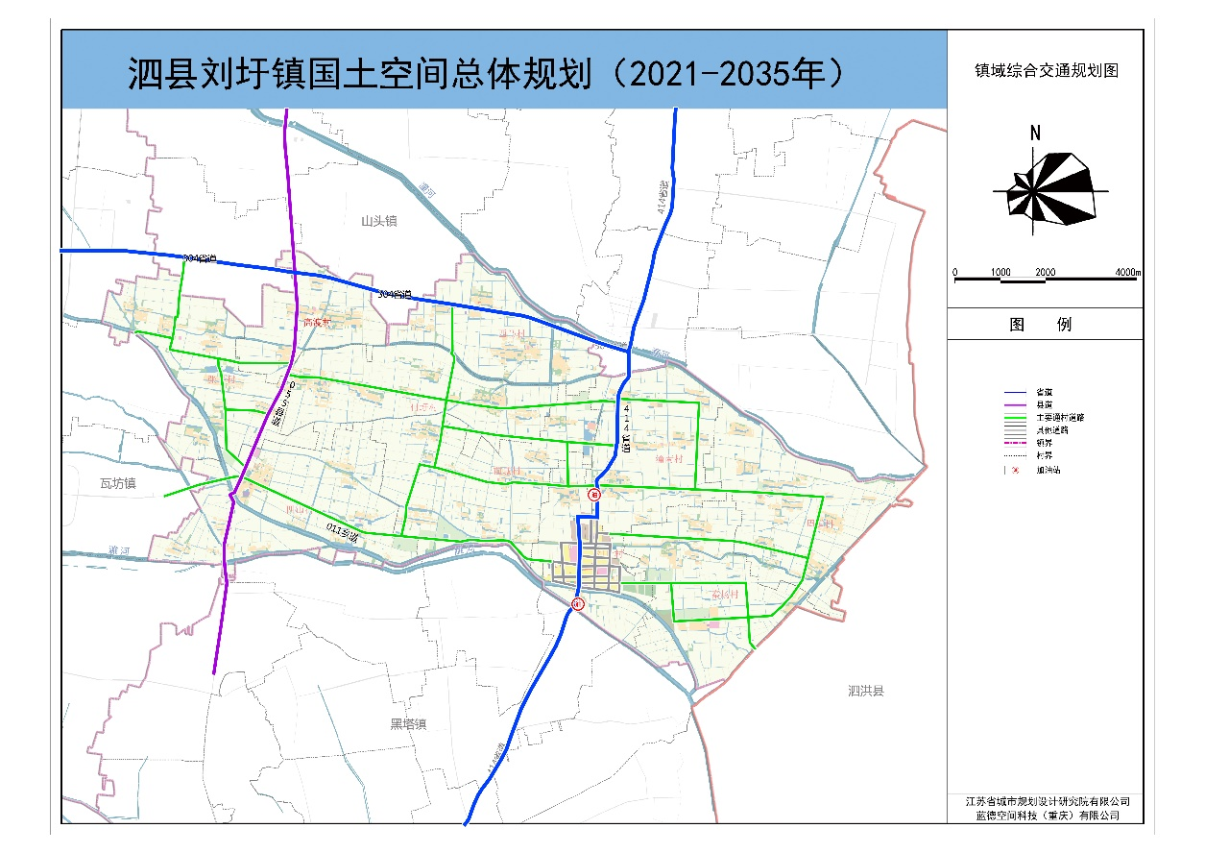
形成以县道为骨架、若干乡道为补充的县乡道路网结构。通过实施拓宽、延伸、硬化和新建工程，推进农村公路联网成环、提档升级，提升通达能力。

